Контрольные вопросы:

**1. Кратко опишите основные этапы разработки программного продукта.**

* Формирование требований;
* Проектирование;
* Реализация;
* Тестирование;
* Внедрение;
* Эксплуатация и сопровождение.

**2. Что представляют собой артефакты программного продукта?**

Это результаты процесса разработки программного продукта, которые напрямую не участвуют в работе созданного приложения, но являются результатами разработки, например- файлы исходного кода и файлы данных, из которых создаются артефакты размещения.

**3. Опишите основные стратегии разработки ПО.**

1. Линейная последовательность этапов разработки – однократный проход (водопадная стратегия)

2. Инкрементная стратегия, когда сначала определяются все требования (пользовательские и системные), а затем оставшаяся часть разработки выполняется в виде последовательности версий, первая из которых реализует часть  
запланированных возможностей, а все последующие версии реализуют дополнительные возможности до тех пор, пока не будет получена полная система.

3. Эволюционная стратегия.

При этой стратегии начальный этап не содержит полного объема требования, они уточняются в ходе разработки новых последовательных версий.

**4. Кратко охарактеризуйте системы принципов разработки ПО (PSP, TSP, CMM).**

* PSP:

Согласно этой модели каждый программист должен уметь:

* учитывать время, затраченное на работу над проектом;
* учитывать найденные дефекты;
* классифицировать типы дефектов;
* оценивать размер задачи;
* осуществлять систематический подход к описанию результатов тестирования;
* планировать программные задачи;
* распределять их по времени и составлять график работы.
* выполнять индивидуальную проверку проекта и архитектуры;
* осуществлять индивидуальную проверку кода;
* выполнять регрессионное тестирование.
* TSP:

Команды должны:

* установить собственные цели;
* составить свой процесс и планы;
* отслеживать работу;
* поддерживать мотивацию и максимальную производительность.
* CMM:

Данная модель определяет пять уровней зрелости процесса разработки ПО.

1. Начальный — процесс разработки носит хаотический характер. Определены лишь немногие из процессов, и успех проектов зависит от конкретных исполнителей.
2. Повторяемый — установлены основные процессы управления проектами: отслеживание затрат, сроков и функциональности. Упорядочены некоторые процессы, необходимые для того, чтобы повторить предыдущие достижения на аналогичных проектах.
3. Определенный — процессы разработки ПО и управления проектами описаны и внедрены в единую систему процессов компании. Во всех проектах используется стандартный для организации процесс разработки и поддержки программного обеспечения, адаптированный под конкретный проект.
4. Управляемый — собираются детальные количественные данные по функционированию процессов разработки и качеству конечного продукта. Анализируется значение и динамика этих данных.
5. Оптимизируемый — постоянное улучшение процессов основывается на количественных данных по процессам и на пробном внедрении новых идей и технологий.

**5. Состав персонала разработки программного продукта.**

* менеджеры проекта;
* программисты;
* тестировщики;
* разработчики документации;
* инженерные психологи;
* технологи по разработке ПО.
* группа менеджмента и маркетинга продукта;
* специалисты по технической поддержке ПО;
* администраторы бета-тестирования.

**6. Укажите основные метрики качества программного продукта.**

* [функциональная пригодность](https://ru.wikipedia.org/w/index.php?title=%D0%A4%D1%83%D0%BD%D0%BA%D1%86%D0%B8%D0%BE%D0%BD%D0%B0%D0%BB%D1%8C%D0%BD%D0%B0%D1%8F_%D0%BF%D1%80%D0%B8%D0%B3%D0%BE%D0%B4%D0%BD%D0%BE%D1%81%D1%82%D1%8C&action=edit&redlink=1);
* [уровень производительности](https://ru.wikipedia.org/w/index.php?title=%D0%A3%D1%80%D0%BE%D0%B2%D0%B5%D0%BD%D1%8C_%D0%BF%D1%80%D0%BE%D0%B8%D0%B7%D0%B2%D0%BE%D0%B4%D0%B8%D1%82%D0%B5%D0%BB%D1%8C%D0%BD%D0%BE%D1%81%D1%82%D0%B8&action=edit&redlink=1);
* [совместимость](https://ru.wikipedia.org/wiki/%D0%A1%D0%BE%D0%B2%D0%BC%D0%B5%D1%81%D1%82%D0%B8%D0%BC%D0%BE%D1%81%D1%82%D1%8C);
* [удобство использования](https://ru.wikipedia.org/wiki/%D0%AE%D0%B7%D0%B0%D0%B1%D0%B8%D0%BB%D0%B8%D1%82%D0%B8);
* [надёжность](https://ru.wikipedia.org/wiki/%D0%9D%D0%B0%D0%B4%D1%91%D0%B6%D0%BD%D0%BE%D1%81%D1%82%D1%8C);
* [защищённость](https://ru.wikipedia.org/wiki/%D0%97%D0%B0%D1%89%D0%B8%D1%89%D1%91%D0%BD%D0%BD%D0%BE%D1%81%D1%82%D1%8C);
* [сопровождаемость](https://ru.wikipedia.org/wiki/%D0%A1%D0%BE%D0%BF%D1%80%D0%BE%D0%B2%D0%BE%D0%B6%D0%B4%D0%B5%D0%BD%D0%B8%D0%B5_%D0%BF%D1%80%D0%BE%D0%B3%D1%80%D0%B0%D0%BC%D0%BC%D0%BD%D0%BE%D0%B3%D0%BE_%D0%BE%D0%B1%D0%B5%D1%81%D0%BF%D0%B5%D1%87%D0%B5%D0%BD%D0%B8%D1%8F);
* [переносимость (мобильность)](https://ru.wikipedia.org/wiki/%D0%9F%D0%B5%D1%80%D0%B5%D0%BD%D0%BE%D1%81%D0%B8%D0%BC%D0%BE%D1%81%D1%82%D1%8C_(%D0%BF%D1%80%D0%BE%D0%B3%D1%80%D0%B0%D0%BC%D0%BC%D0%BD%D0%BE%D0%B5_%D0%BE%D0%B1%D0%B5%D1%81%D0%BF%D0%B5%D1%87%D0%B5%D0%BD%D0%B8%D0%B5)).

**7. В чем заключается процесс инспектирования проекта? Укажите принципы инспектирования.**

Инспектирование проектов – это просмотр и проверка проектов с целью обнаружения в них ошибок.

**8. Приведите примеры функциональных и нефункциональных требований к программному продукту.**

Функциональное требование: для завершения регистрации смс должно прийти на указанную почту

Нефункциональное: смс должно прийти в течение 15 минут

**9. Что представляют собой варианты использования программного продукта?**

Это описание последовательности действий, которые может осуществлять система в ответ на внешние воздействия пользователей или других программных систем.

**10. Приведите схему процесса анализа С-требований.**

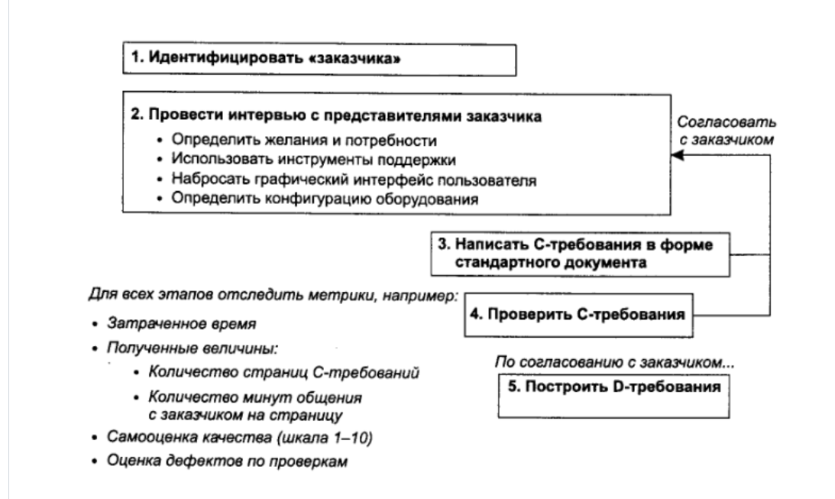

**11. Приведите схему процесса анализа D-требований.**

